中山市阜沙镇2023年度FS06-FS08地块土地征收成片开发方案（公示草案）

**一、编制依据**

为促进土地集约节约利用，依据《中华人民共和国土地管理法》（2019年修正）、《自然资源部关于印发<土地征收成片开发标准（试行）>的通知》（自然资规〔2020〕5号）、《广东省自然资源厅关于印发广东省委托土地征收成片开发方案审批权实施方案的通知》（粤自然资发〔2022〕12号）等相关文件，编制《中山市阜沙镇2023年度FS06-FS08地块土地征收成片开发方案》。

**二、基本情况**

（一）成片开发位置与范围

本次土地征收成片开发范围包含三个地块，面积共3.1013公顷，涉及牛角村、阜东村和上南村，其中FS06地块面积1.2798公顷、FS07地块面积1.6342公顷、FS08地块面积0.1873公顷。

1. 拟征收地块

本次土地征收成片开发范围内拟征收地块面积共1.8609公顷，其中，FS06地块拟征收面积0.7679公顷、FS07地块拟征收面积0.9806公顷、FS08地块拟征收面积0.1124公顷。

**表1成片开发区域详细信息一览表 单位：公顷**

|  |  |  |  |  |  |  |  |
| --- | --- | --- | --- | --- | --- | --- | --- |
| **成片开发地块编号** | **成片开发地块名称** | **成片开发地块面积** | **拟征收面积** | **坐落单位** | **土地利用现状情况** | | |
| **农用地** | **建设用地** | **未利用地** |
| FS06 | 牛角村光电产业项目地块 | 1.2798 | 0.7679 | 牛角村、阜东村 | 1.0430 | 0.2368 | 0 |
| FS07 | 上南村芬凯项目地块 | 1.6342 | 0.9806 | 上南村 | 1.2788 | 0.3554 | 0 |
| FS08 | 上南村汇宝项目地块 | 0.1873 | 0.1124 | 上南村 | 0.0026 | 0.1847 | 0 |
| **总计** | | 3.1013 | 1.8609 | **——** | **2.3244** | **0.7769** | **0** |

**三、成片开发条件分析**

**（一）必要性分析**

本次土地征收成片开发是落实中山市国民经济和社会发展第十四个五年规划定位的需要，是推动完善周边公共配套设施与基础设施建设，提高土地利用效率与效益，促进社会经济可持续发展的需要。

**（二）合规性分析**

本次成片开发地块不涉及占用永久基本农田和生态保护红线，片区内公益性用地比例不低于40%。本次土地征收成片开发方案符合国民经济和社会发展规划、土地利用总体规划、城乡规划和专项规划，做到了保护耕地、节约集约用地、保护生态环境，能够促进经济社会可持续发展。

**四、公益性用地情况**

成片开发区域内公益性用地主要为城市道路用地和防护绿地。经核查，各成片开发范围均符合《自然资源部关于印发<土地征收成片开发标准（试行）>的通知》（自然资规〔2020〕5号）公益性用地比例一般不低于40%的要求。

**表2公益性用地情况一览表**

|  |  |  |  |  |  |
| --- | --- | --- | --- | --- | --- |
| **成片开发地块** | **片区名称** | **公益性用地面积（公顷）** | **总用地面积（公顷）** | **公益性用地比例（%）** | **公益性用地地类** |
| FS06 | 牛角村光电产业项目地块 | 0.5119 | 1.2798 | 40.00 | S1城市道路用地 |
| FS07 | 上南村芬凯项目地块 | 0.6536 | 1.6342 | 40.00 | S1城市道路用地、G2防护绿地 |
| FS08 | 上南村汇宝项目地块 | 0.0749 | 0.1873 | 40.00 | S1城市道路用地 |
| **总计** | **——** | **1.2404** | **3.1013** | **40.00** | —— |

1. **拟安排项目及实施计划**

本方案由两个地块组成，总面积3.1013公顷。结合规划建设计划、被征地单位意愿、征地资金情况、土地审批信息情况等因素，综合分析论证后制定拟建项目开发时序为2023年，FS06地块拟安排牛角村光电产业项目地块，FS07地块拟安排上南村芬凯项目地块，FS08地块拟安排上南村汇宝项目地块。

**表3成片开发项目一览表**

|  |  |  |  |  |  |
| --- | --- | --- | --- | --- | --- |
| **成片开发地块名称** | **总用地面积（公顷）** | **主要用途** | **完成征地** | **计划取得用地批复** | **开发时序** |
| 牛角村光电产业项目地块 | 1.2798 | 工业用地 | 2023年 | 2023年 | 2023年 |
| 上南村芬凯项目地块 | 1.6342 | 工业用地 | 2023年 | 2023年 | 2023年 |
| 上南村汇宝项目地块 | 0.1873 | 工业用地 | 2023年 | 2023年 | 2023年 |

**六、成片开发效益评估**

**（一）土地利用效益评估**

通过土地征收成片开发，将有效推进用地节约集约利用，提高产业开发容量，提升土地利用综合效益。在布局优化方面，符合《中山市城市控制性详细规划实施办法》《中山市阜沙镇总体规划（2015-2020）修编》等相关规范导则要求，能够科学合理布局各类用地、优化区域功能结构。

在连片开发方面，开发片区规划有基础设施、公共服务设施以及其他公益性用地和非公益用地，预计土地开发利用率将达到100%。片区规划与周边地块作了充分衔接，充分考虑与周边环境的协调性，将进一步促进区域的集中连片发展，完善区域公共配套设施。

**（二）经济效益评估**

随着成片开发项目的推进与建设，整个成片开发区内将进行优化资源配置，以提高资源的利用率，降低能耗，提高土地的综合利用率。片区内企业项目的落地，可提高地方财政收入。且项目具有较强的辐射带动作用，能够与周边形成联动发展，改善投资环境促进规模化发展建设，推动经济社会高质量发展。

**（三）社会效益评估**

本次土地征收成片开发从产业发展角度来说，有助于缩减城乡差距，同时增强带动辐射功能，有利于带动周边同类型企业甚至相关企业的发展与引入，有利于培育龙头企业。在被征地农民增收方面，本次土地征收成片开发将按照相关征收标准对被征地农民进行补偿。在城市形象方面，片区开发项目的建设利于城市总体形象的营造及空间规划的落实，符合国民经济和社会发展规划的要求，保障城市开发建设科学有序的推进。

**（四）生态效益评估**

本次土地征收成片开发范围不涉及耕地、永久基本农田、自然保护区、森林公园、地质公园、列入省级以上保护名录的野生动植物栖息地、水源保护区核心区、蓄滞洪区、地质灾害易发区等相关区域，且开发过程不会对大气、水等环境造成显著影响。综合考虑本次土地征收成片开发方案对生态环境影响小。

**七、结论**

综上所述，《中山市阜沙镇2023年度FS06-FS08地块土地征收成片开发方案》符合《自然资源部关于印发<土地征收成片开发标准（试行）>的通知》（自然资规〔2020〕5号）、《广东省自然资源厅关于印发广东省委托土地征收成片开发方案审批权实施方案的通知》（粤自然资发〔2022〕12号）等文件的要求。

中山市阜沙镇人民政府

2023年3月20日

# 开发时序

附图1

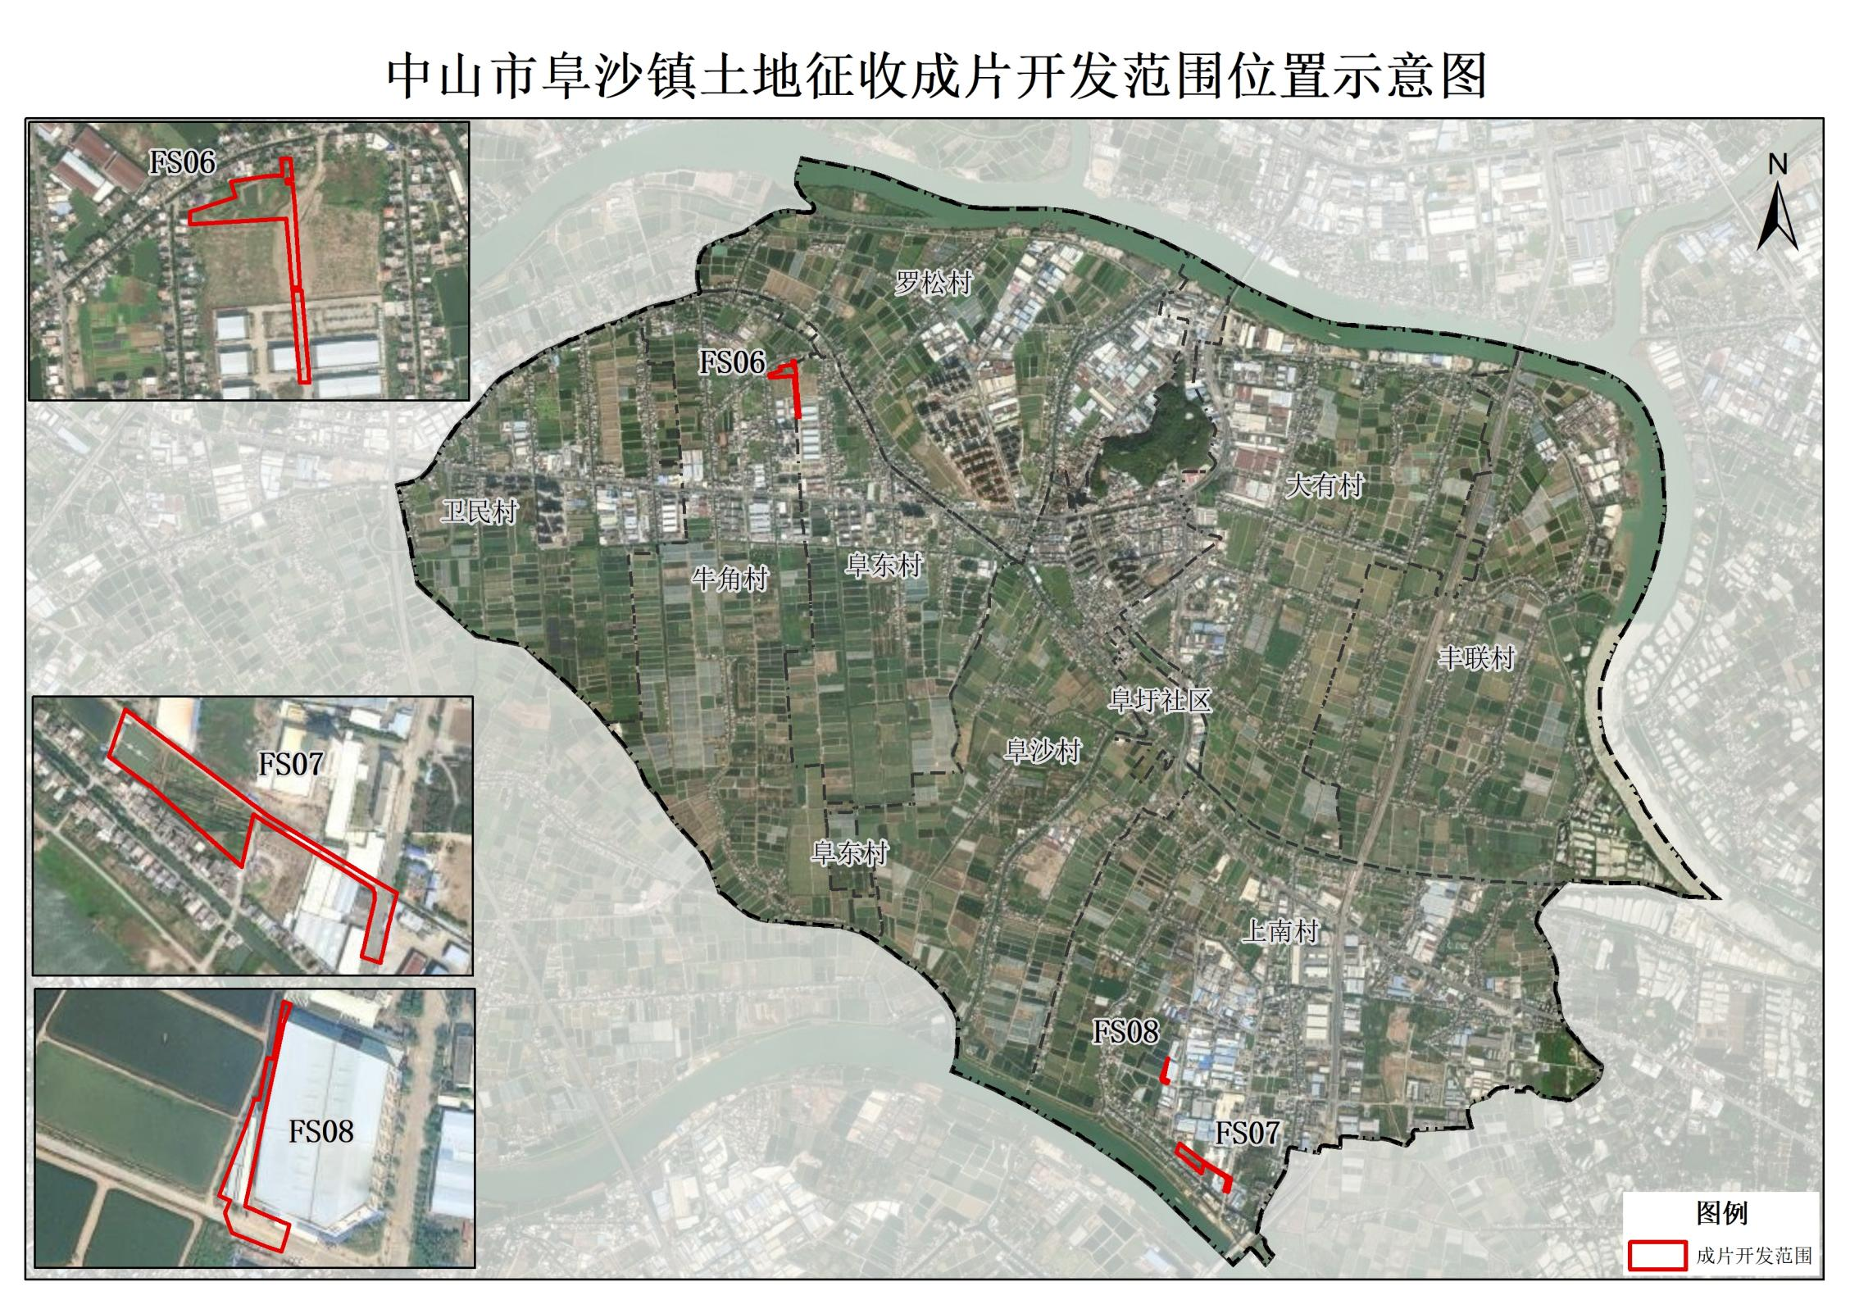

附图2